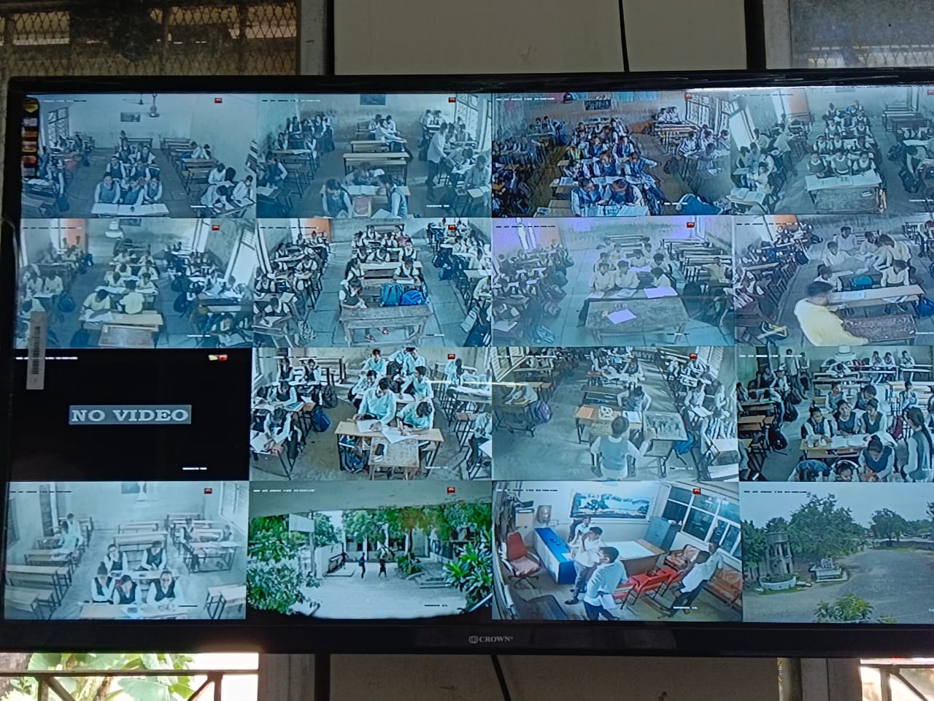
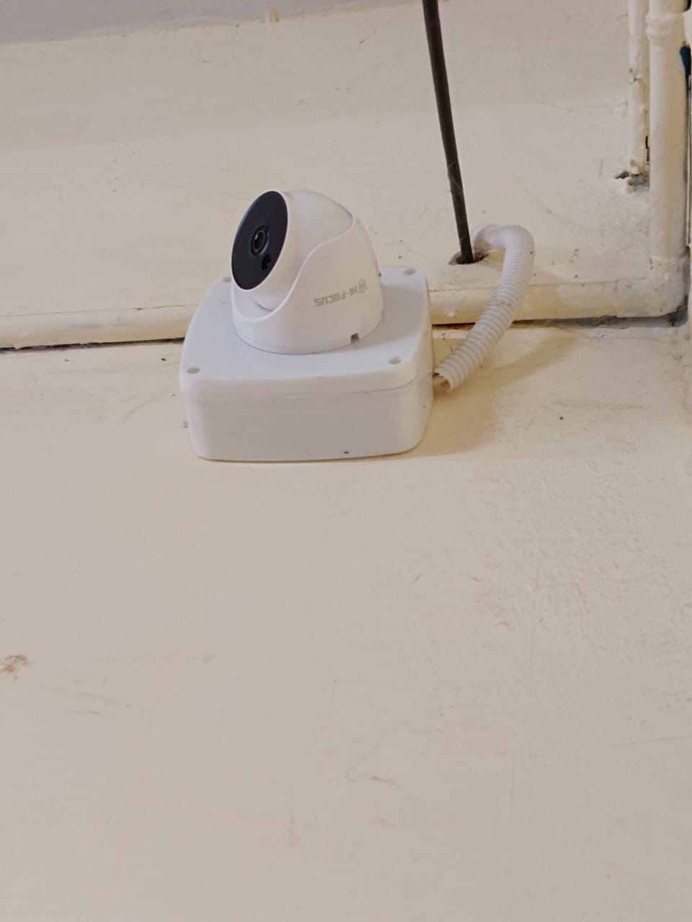

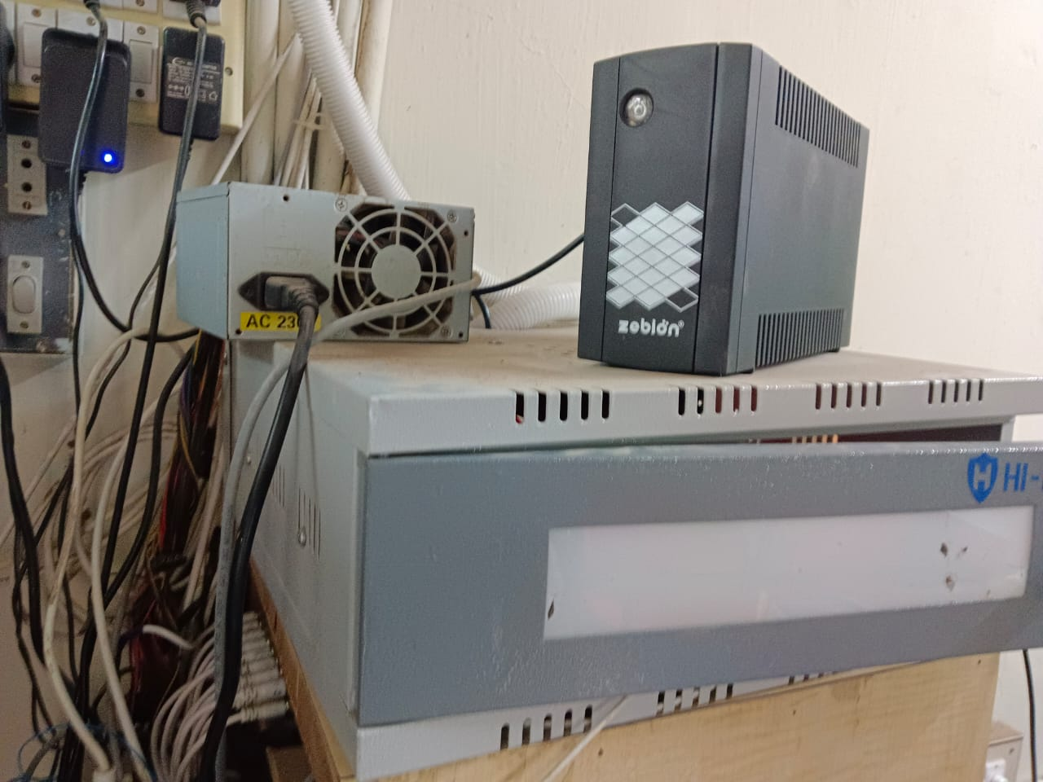
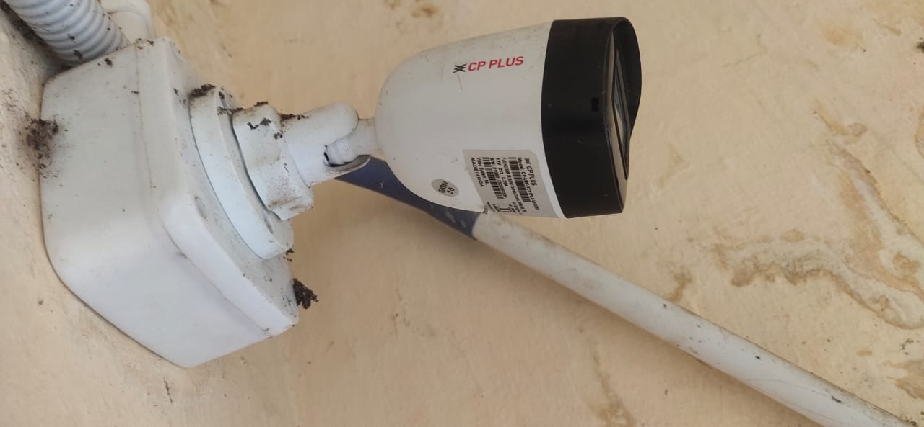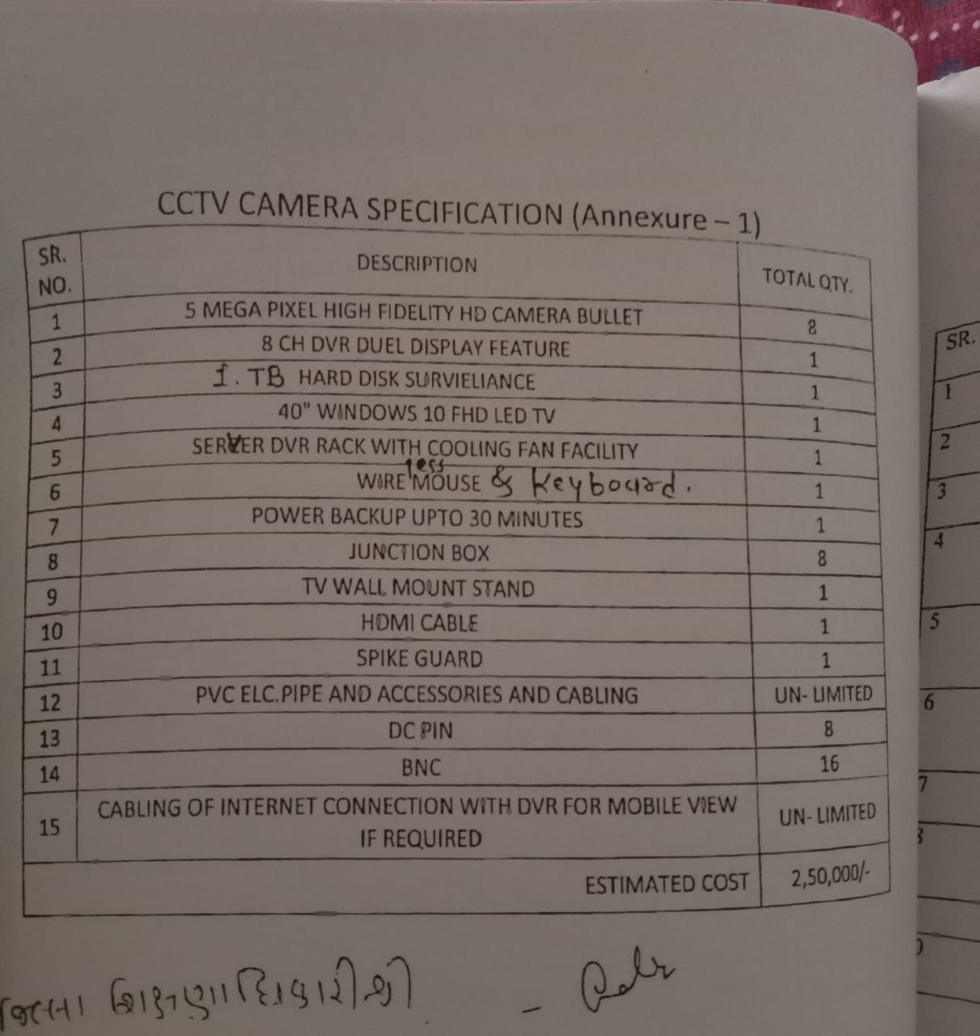 S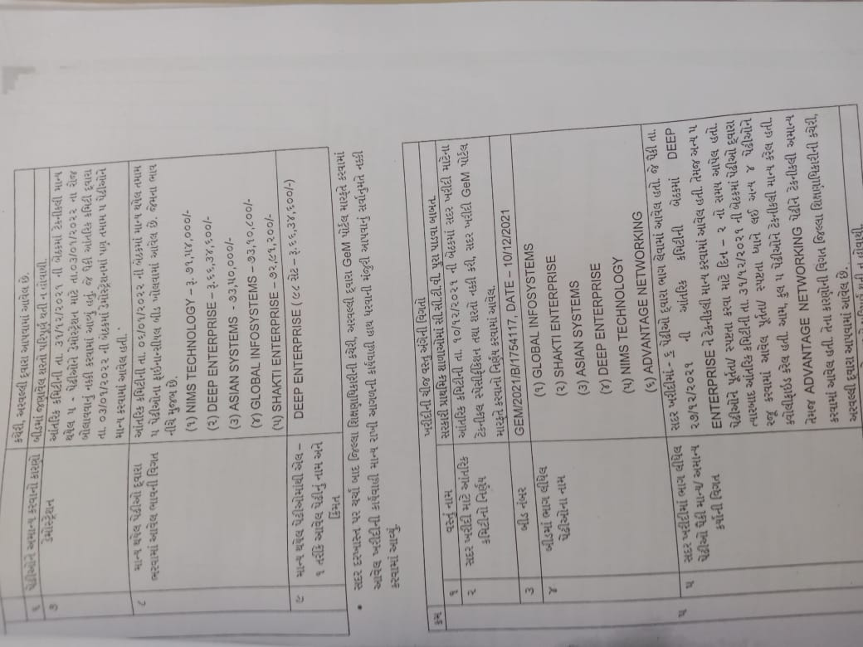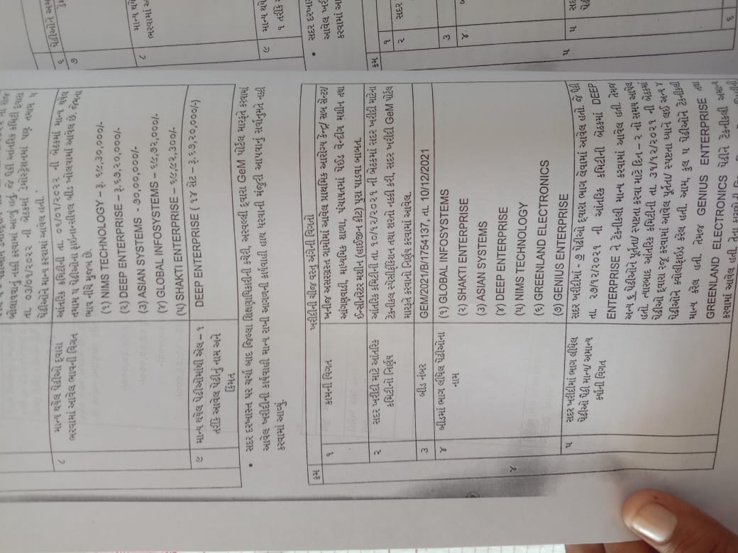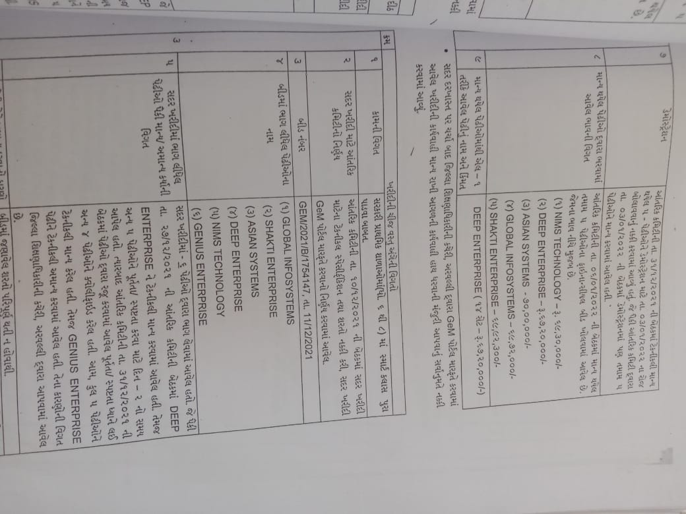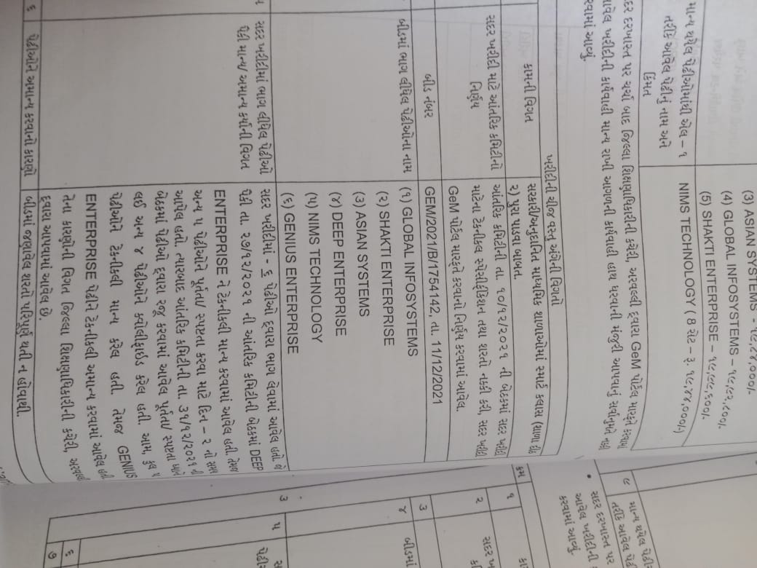 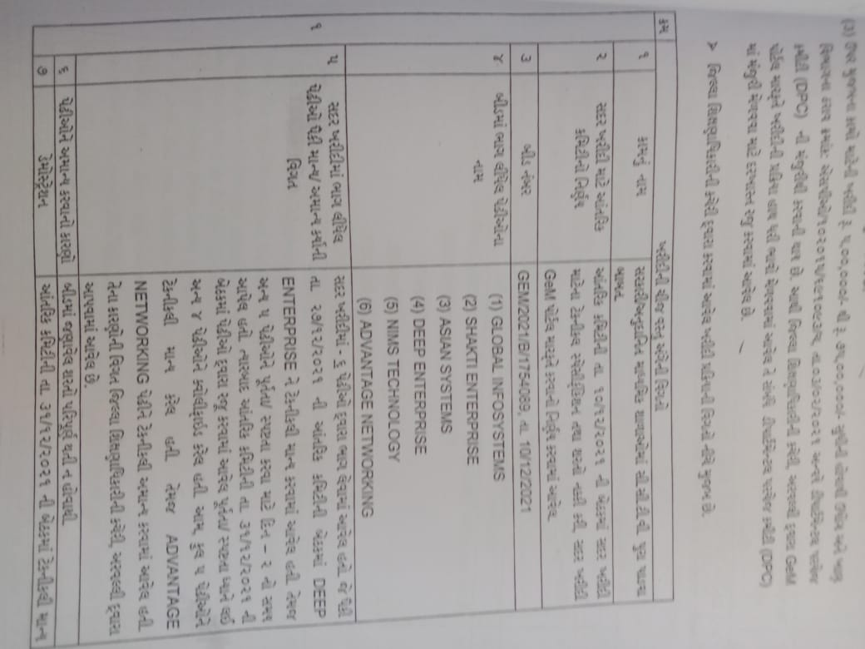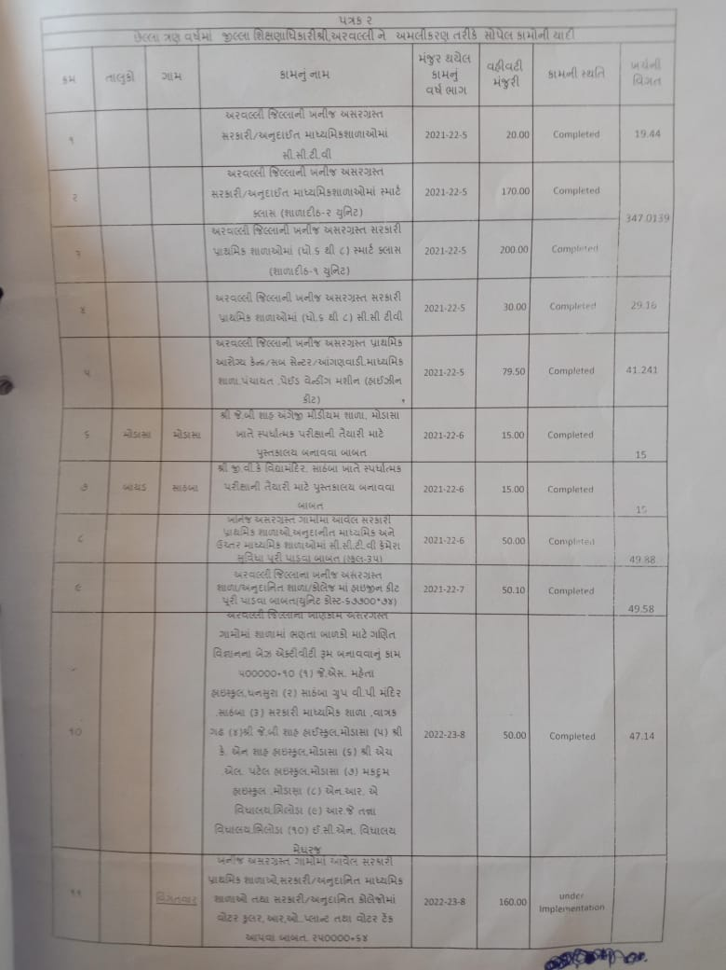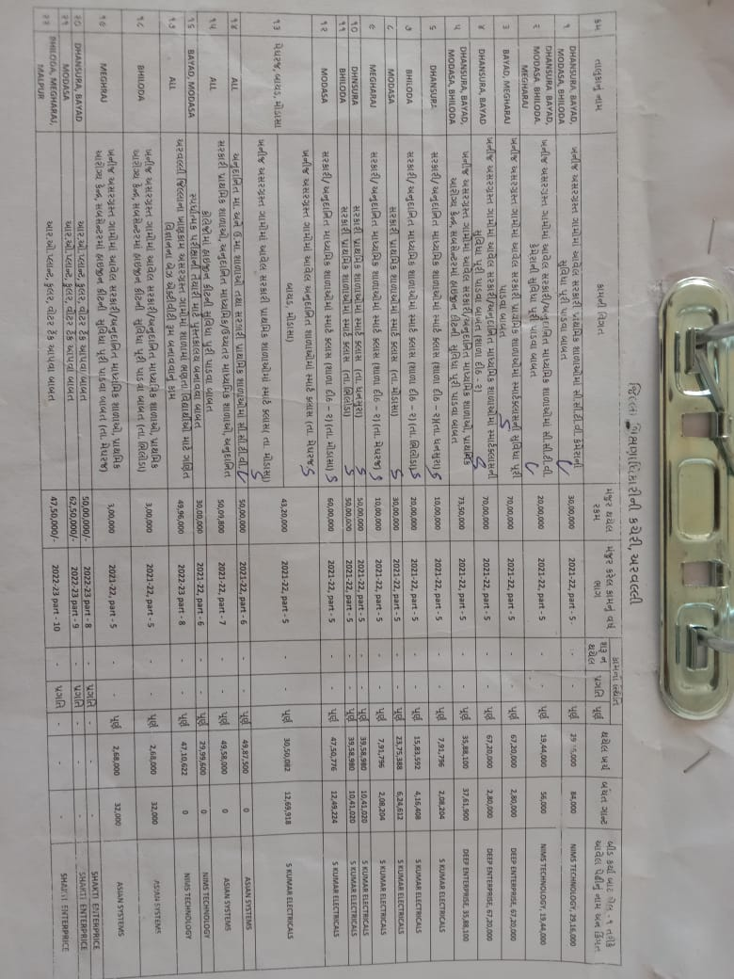
1 કરોડના સીસીટીવી કેમેરા 40 સ્કૂલોની અંદર તો આ કેમેરા લગાવવા માટે ટુકડા કરીને જેમમાં બીડ કેમ કરવામાં આવ્યું અને બીડમાં પણ એકની એક જ એજન્સી તમામ કામગીરીની અંદર એકની એક એજન્સી જ આવેલી છે આ છ એજન્સી ઉપર બીજી કોઈ સાતમી એજન્સીના ભાવ જોવા મળતા નથી ફક્ત આ છ એજન્સીઓના જ એવા કેવા સેટિંગ હશે કે તેઓ લોકોના જ ભાવો આવેલા છે.આ જ કંપનીના કેમેરા સીસીટીવી, ડીવીઆર, ટીવી, પાવર બેકઅપ તમામ સામગ્રીના બજારના ભાવ મંગાવતા તમામ સીસીટીવી તમામ વસ્તુની મૂળ કિંમત ફક્ત 82000 થી 90,000 થાય છે જેના આ એજન્સીને સીસીટીવી કેમેરાના અઢી લાખ રૂપિયા ચૂકવેલ છે જે બજારની કિંમત 82000 થી 90,000 છે.

